Zadanie nr 3 WYKONANIE ZDJĘĆ NA PŁÓTNIE
Lp./JW | opis | Ilość
1  JW2644 | Zdjęcia :  - format 100 x 70 cm (+/- 3 cm);  - płótno wysokiej jakości, materiał np. canavas;  - wysoka jakość druku: cyfrowy HD  - grubość obrazu od 2-3 cm  - żywe kolory;  - rama drewniana z klinami rozporowymi  do zwiększenia napięcia materiału  - zredukowane ścianki boczne;  - akceptowanie plików w formacie: jpg;  - zawieszka do łatwego montażu na ścianie  zdjęcie poglądowe  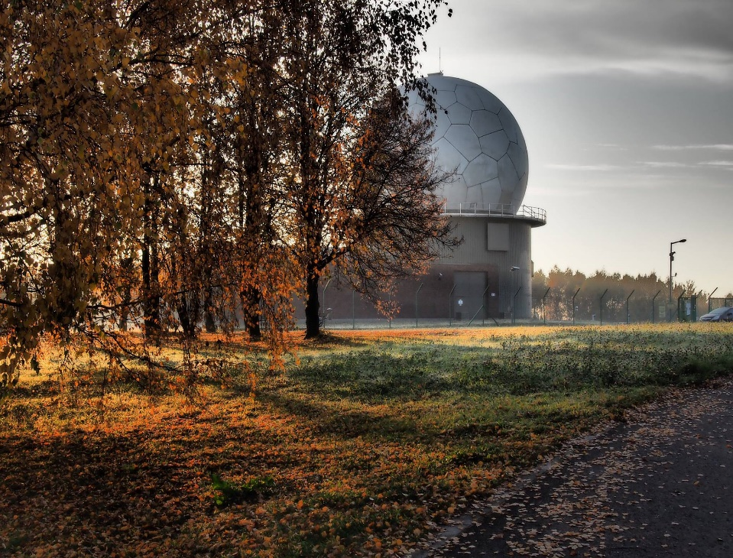  Wzór według projektu zamawiającego (przesłany po ogłoszeniu wykonawcy - zdjęcia w formie jpg.  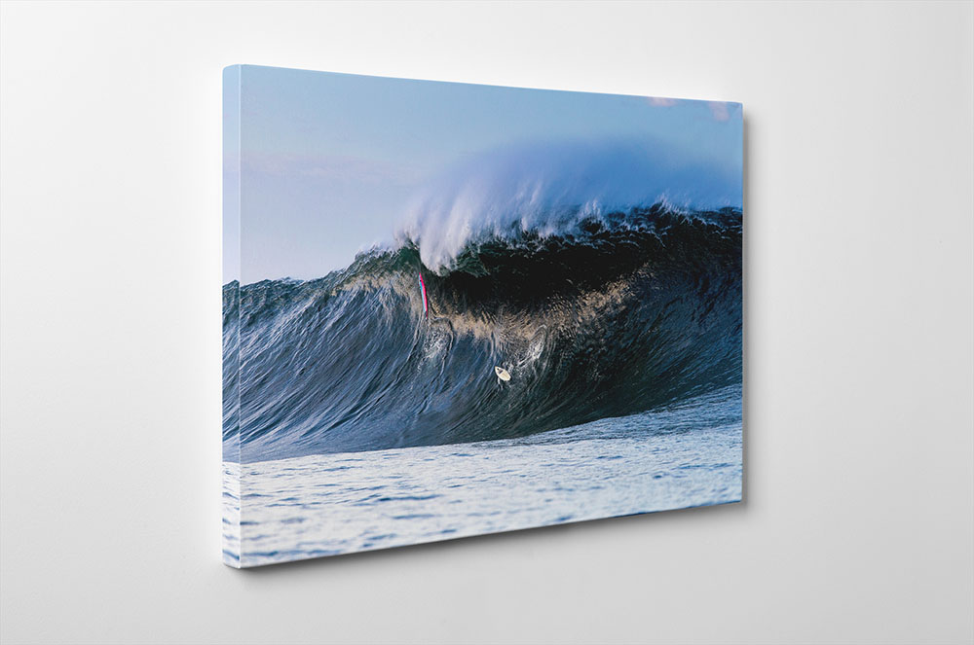  Przykładowe zdjęcie na płótnie. | 10

